**НЕГОСУДАРСТВЕННОЕ ОБРАЗОВАТЕЛЬНОЕ ЧАСТНОЕ** **УЧРЕЖДЕНИЕ ВЫСШЕГО ОБРАЗОВАНИЯ** **«МОСКОВСКИЙ ФИНАНСОВО-ПРОМЫШЛЕННЫЙ УНИВЕРСИТЕТ** **“СИНЕРГИЯ”»**

|  |  |  |
| --- | --- | --- |
| **Факультет/Институт** |  | Институт Информационных технологий |
|  |  | (наименование факультета/ Института) |
| **Направление/специальность** |  | Информационные системы и технологии |
| **подготовки:** |  | (код и наименование направления /специальности подготовки) |
| **Форма обучения:** |  | очно-заочная |
|  |  | (очная, очно-заочная, заочная) |
|  |  |  |

**Отчет по лабораторной работе № 3**

|  |  |  |  |  |
| --- | --- | --- | --- | --- |
| **на тему** |  | Инструментальные средства моделирования | | |
|  |  | (наименование темы) | | |
|  |  |  | | |
| **по дисциплине** | | |  | Инструментальные средства информационных систем |
|  | | |  | (наименование дисциплины) |

|  |  |  |  |  |
| --- | --- | --- | --- | --- |
| **Обучающийся** |  | Федосейкин Сергей Анатольевич |  |  |
|  |  | (ФИО) |  | (подпись) |
| **Группа** |  | СвБИв-211рсоб |  |  |
|  |  |  |  |  |

|  |  |  |  |  |
| --- | --- | --- | --- | --- |
| **Преподаватель** |  | Сибирев Иван Валерьевич |  |  |
|  |  | (ФИО) |  | (подпись) |

Лабораторная работа 3.

**Инструментальные средства моделирования**

**1. Описание компании**

**Название:** ООО **"ТехноПром Сервис"**

**Сфера деятельности:**

* Производство и сервисное обслуживание промышленного оборудования (насосы, компрессоры, системы автоматизации).
* Внедрение IoT-решений для мониторинга оборудования.

**Миссия:**

*"Обеспечивать предприятия надежным оборудованием и цифровыми сервисами для повышения эффективности производства."*

**Ключевые показатели:**

* **Количество сотрудников:** 150 (офис + производство + сервисные инженеры).
* **География:** Россия, СНГ.
* **Основные конкуренты:** "Группа ГМС", "Сибур", "Энергомаш".
* **Конкурентная стратегия:**
  + Развитие сервисного обслуживания с прогнозной аналитикой (AI + IoT).
  + Гибкие условия лизинга для клиентов.

**Поставщики:**

* Металлопрокат (ЧТПЗ, НЛМК).
* Электроника (Siemens, Schneider Electric).
* ПО (1С, SAP).

**Клиенты:**

* Нефтегазовые компании (Роснефть, Лукойл).
* Химические предприятия (Сибур, Нижнекамскнефтехим).
* Коммунальные службы.

**2. Организационная структура**

**Высший уровень:**

* **Генеральный директор**
  + **Технический директор** (R&D, производство)
  + **Коммерческий директор** (продажи, маркетинг)
  + **Финансовый директор** (бухгалтерия, аналитика)
  + **Директор по сервису** (монтаж, обслуживание)

**Подразделения:**

* Производственный цех
* Отдел разработки (IoT + ПО)
* Отдел продаж (B2B)
* Служба поддержки клиентов
* IT-отдел

**3. Техническая архитектура**

**Инфраструктура:**

* **Офис:** Локальная сеть (Windows Server, Active Directory).
* **Производство:** SCADA-системы, промышленные IoT-датчики.
* **Облако:** Hybrid Cloud (Яндекс.Облако + локальный сервер для критичных данных).
* **Безопасность:** VPN, SIEM-система (SolarWinds).

**Оборудование:**

* Сервера (HP, Dell)
* Промышленные компьютеры (Advantech)
* Датчики давления, температуры (Siemens)

**4. Системная архитектура (Вариант 2)**

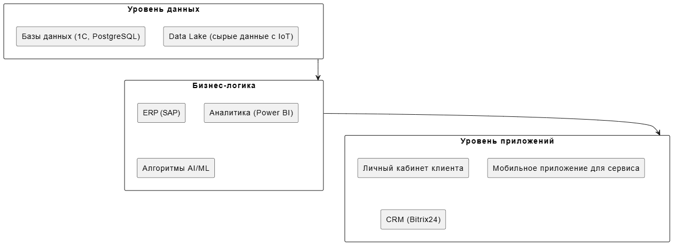

**5. Бизнес-архитектура (7 процессов)**

**Ментальная карта (To-Do List):**

1. Производство оборудования

▸ Закупка материалов

▸ Контроль качества

▸ Логистика

2. Сервисное обслуживание

▸ Дистанционный мониторинг

▸ Выезд ремонтной бригады

3. Продажи и маркетинг

▸ Анализ рынка

▸ Проведение тендеров

4. Разработка ПО/IoT

▸ Обновление прошивок

▸ Интеграция с ERP

5. Управление персоналом

▸ Обучение инженеров

▸ KPI-отчетность

6. Финансы

▸ Бюджетирование

▸ Отчетность по МСФО

7. IT-поддержка

▸ Обслуживание серверов

▸ Резервное копирование

**6. Связи между процессами**

|  |  |  |
| --- | --- | --- |
| **Процесс** | **Связанные процессы** | **Характер связи** |
| Производство оборудования | Сервисное обслуживание | Данные о серийных номерах |
| Сервисное обслуживание | Разработка ПО/IoT | Передача данных с датчиков |
| Продажи и маркетинг | Финансы | Планирование бюджета |
| IT-поддержка | Все процессы | Обеспечение работы систем |